1. 문제인식 (Problem)

1-1. 창업아이템 배경 및 필요성

□ 외적 배경 및 동기

○ AI 게임 제작에 대한 시장 수요와 실제 프로덕션 격차
- 2024년 이후 게임 산업 전반에서 AI 활용은 가장 빠르게 확산된 주제 중 하나입니다. 글로벌 대형 게임사들은 자사 파이프라인에 AI 도구를 도입한다는 발표를 잇따라 내고 있으며, 인디 스튜디오에서도 AI 기반 워크플로우 도입은 사실상 표준 단계로 진입하고 있습니다.
- 그러나 실제로 AI를 활용해 글로벌 라이브 매출을 만들어낸 프로덕션 레벨 게임은 아직 시장에 등장하지 않았습니다. 현재까지 공개된 AI 게임 사례는 대부분 짧은 데모, 단편 인디 작품, 기술 시연 수준에 머물러 있으며, 안정적 라이브 운영과 매출 성과까지 도달한 사례는 확인되지 않습니다.

○ 격차가 발생하는 구조적 원인
- AI는 콘텐츠 단편(이미지·텍스트·음향)에서 분명한 효과를 보이지만, 게임은 게임 엔진, 데이터 스키마, 라이브 패치 파이프라인, 다국어 CS, 결제·운영 시스템이 모두 결합된 복합 시스템입니다.
- 따라서 단편 AI 도구를 사용하는 인디 스튜디오는 도구 평가·결과물 검증·엔진 통합·라이브 적용에 인력 자원의 대부분을 소모하게 되며, 결과적으로 AI 도입이 운영 효율로 이어지지 못합니다.
- 콘텐츠 생성에서 검증·컴파일·엔진 로딩·라이브 패치·다국어 운영까지 한 파이프라인으로 결합된 인디 스튜디오용 통합 플랫폼은 시장에 형성되어 있지 않습니다.

○ 시장 형성기의 진입 기회
- AI 게임 제작 시장은 현재 단편 도구 난립 단계입니다. 통합 플랫폼이 시장에 등장하면 진입 장벽이 낮아지고 기준이 이동할 가능성이 큽니다.
- 본 사업의 IDLE Forge는 이 카테고리 형성기에 통합 플랫폼으로 진입하는 시도이며, 자체 게임으로 프로덕션 레벨 라이브 매출을 만들어내는 첫 사례를 동시에 추진합니다.

○ 검증 시장: 4X 전략과 뱀서류 장르의 안정적 수요
- <라스트워(Last War)>, <화이트아웃 서바이벌(Whiteout Survival)>, <킹샷(King Shot)> 등 4X 전략 장르 게임이 글로벌 매출 Top 10에 다수 진입해 있으며, <메가봉크> 등 뱀서류(Survivors-like) 장르도 2025년 단기간 500만 다운로드를 기록했습니다.
- 본 사업의 검증 사례 게임은 두 장르의 융합 영역을 타깃으로 하며, 이 두 장르가 안정적 수요 토양을 제공합니다.

□ 내적 배경 및 동기

○ 자체 게임 엔진과 AI 콘텐츠 양산 도구를 다년간 함께 운영해 온 팀
- 당사의 합류 인력은 자체 모바일 게임 엔진 idlez를 4년 이상 직접 개발·운영하며, 글로벌 누적 170만 다운로드의 라이브 게임 2종을 출시·운영해 왔습니다.
- 같은 기간 동안 AI API와 도메인 특화 워크플로우를 결합한 사내 콘텐츠 자동 생성 도구를 운영하며, 콘텐츠 양산·검증·배포 과정을 자체적으로 자동화한 경험을 보유하고 있습니다.

○ 자체 IP와 라이브 데이터 — 플랫폼 검증을 위한 가장 강력한 자산
- 일반적인 AI 게임 도구 개발사는 자사 도구를 검증할 자체 라이브 게임이 없어, 외부 게임을 빌리거나 가상 시나리오에 의존합니다. 그 결과 도구가 실제 프로덕션 환경에서 운영 효율을 만들어내는지를 입증하기 어렵습니다.
- 당사는 이미 글로벌 라이브 운영 중인 자체 IP 2종(닌자키우기 100만 다운로드, 닌자 서바이벌 70만 다운로드)을 직접 보유하고 있어, 플랫폼을 실시간 라이브 데이터로 검증할 수 있는 구조를 시작부터 갖추고 있습니다.
- 2025년 자체 도구로 운영 게임에 신규 모드(서바이벌 + 채집)를 추가한 실증 테스트에서 리텐션과 수익 지표가 각각 약 5%p 상승하였습니다. 사내 도구가 단순 보조가 아닌 라이브 운영의 핵심 자산으로 작동 가능함을 보여주는 1차 실측치입니다.
- 본 사업에서는 동일한 IP 자산 위에서 검증 사례 게임 닌자 서바이벌 2를 IDLE Forge로 직접 제작·출시하여, 신작 출시 사이클 전 과정에서의 플랫폼 운영 효과를 추가 검증합니다.

[그림 1] 자체 IP 자산 위에서의 플랫폼 검증 구조
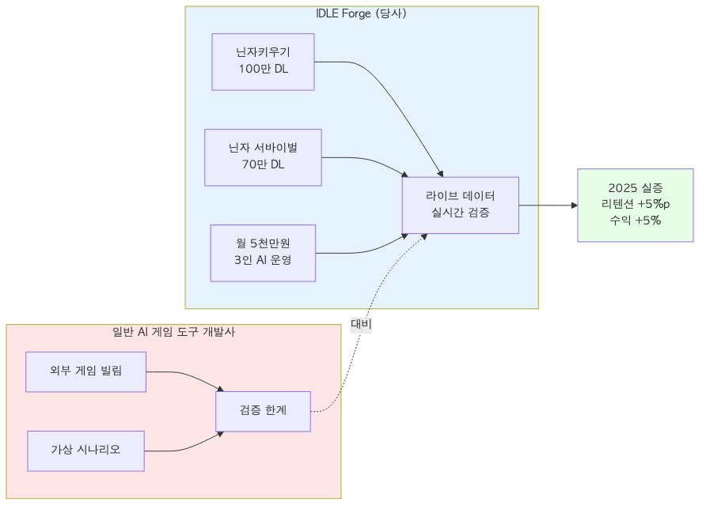
설명: 외부 게임 의존형 일반 AI 도구 개발사 ↔ 자체 IP 보유형 IDLE Forge의 검증 구조 비교 + 2025년 실증 데이터(리텐션 +5%p, 수익 +5%p) 그래프

□ 해결하려는 문제와 사업 목적

당사가 본 사업을 통해 해결하려는 핵심 문제는 다음과 같습니다.

첫째, 인디 게임사가 글로벌 라이브 게임을 안정적으로 출시·운영할 수 있는 통합 플랫폼의 부재입니다. 현재 시장에는 콘텐츠 생성 AI 도구가 다수 존재하지만, 게임 엔진과 라이브 운영 파이프라인까지 한 환경에 결합된 플랫폼은 형성되어 있지 않습니다.

둘째, 인디 스튜디오의 인력 한계입니다. 동일한 매출 규모를 만들기 위해 대형 게임사는 수십 명을 투입하지만, 인디 게임사는 5인 미만 조직으로 동등한 운영 활동을 수행할 수 있어야 시장에서 생존할 수 있습니다.

본 사업은 위 두 문제를 해결하는 통합 플랫폼 IDLE Forge를 협약기간 내 완성합니다. IDLE Forge는 AI 콘텐츠 양산 워크플로우, 4년 운영된 자체 모바일 게임 엔진(idlez), 라이브 운영 파이프라인을 하나의 코드베이스로 결합한 인디 스튜디오용 플랫폼이며, OCI(Oracle Cloud Infrastructure) 위에서 운영됩니다.

협약기간 내에는 당사가 보유한 닌자 IP를 활용한 자체 게임 1종(닌자 서바이벌 2)을 IDLE Forge로 직접 제작·베타 출시하여 플랫폼의 실증 사례로 만듭니다. 2028년부터는 IDLE Forge를 다른 인디 게임사에 B2B SaaS 형태로 공급하는 것이 본 사업의 장기 목적입니다.

1-2. 창업아이템 목표시장(고객) 현황 분석

□ 시장 정의 — 두 개의 목표시장

본 사업의 IDLE Forge는 두 개의 시장을 목표로 합니다.

○ 1차 시장 (협약기간 내 검증) — 글로벌 모바일 4X 전략 게임 시장
- IDLE Forge로 제작한 검증 사례 게임 닌자 서바이벌 2가 진입하는 시장입니다. 4X 전략 장르는 2024~2025년 글로벌 모바일 매출 Top 10에 매년 다수 진입할 정도로 안정화된 메가 장르이며, 시장 규모는 주요 시장 조사기관(Sensor Tower·data.ai 등)의 모바일 게임 매출 데이터를 참고할 때 연간 약 60~80억 달러 수준으로 추정됩니다.
- 매출 집중도가 매우 높은 시장으로, Sensor Tower 모바일 4X 매출 분석 기준 상위 10개 게임이 전체 4X 매출의 약 70%를 점유합니다. 이는 단일 게임의 매출 잠재력이 크다는 의미이며, 본 사업의 자체 게임은 이 시장에 서바이벌 액션을 결합한 융합 모델로 진입합니다.
- 4X 시장의 진짜 진입 장벽은 마케팅 자본이 아니라 콘텐츠의 양과 깊이입니다. 라이브 4X 게임은 영지·연맹·미션·이벤트·시즌 콘텐츠를 끊임없이 공급해야 운영이 유지되며, 대형 게임사는 50~100인 콘텐츠팀으로 이를 감당합니다. 소규모 인디 스튜디오는 이 양산 부담을 감당하지 못해 4X 시장에 사실상 진입할 수 없습니다.
- 본 사업의 자체 게임은 IDLE Forge의 AI 콘텐츠 양산 워크플로우로 이 콘텐츠 양·깊이 장벽을 정면 극복합니다. 5인 미만 조직이 대형사 콘텐츠팀과 비교 가능한 양산 속도를 확보하는 구조이며, 이것이 본 사업의 핵심 가치 명제입니다.

○ 2차 시장 (협약기간 종료 후 공급) — 인디 게임사용 AI 게임 제작 플랫폼 시장
- IDLE Forge를 B2B SaaS로 공급하는 시장입니다. 국내외 인디·중소 게임 개발사가 주 고객이며, 글로벌 게임 시장에서 인디·중소 스튜디오의 비중은 매출 기준 약 15~20%, 출시 신작 기준으로는 절반 이상을 차지합니다.
- AI 도구 도입은 향후 3~5년 내 인디 게임사의 표준이 될 것으로 예상되며, 통합 플랫폼은 그 흐름의 핵심 카테고리가 됩니다.

[그림 2] IDLE Forge 두 목표시장의 시간축 진입 구조
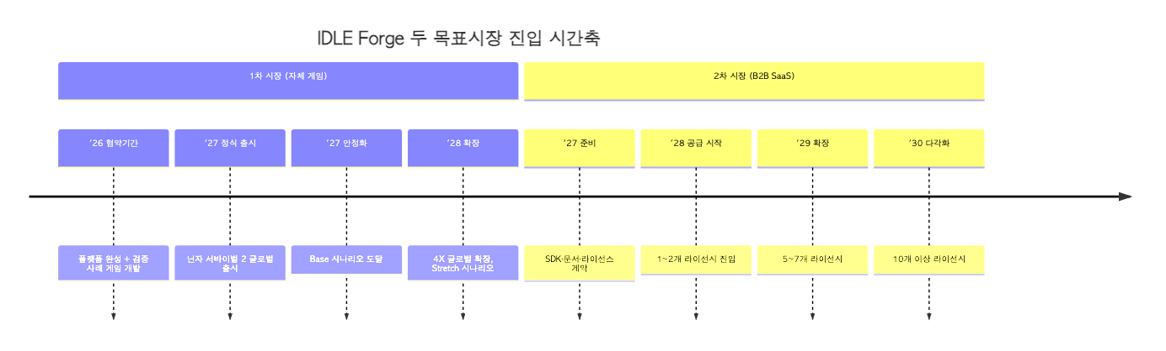
설명: '26~'27 1차 시장(자체 게임으로 4X 모바일 시장 진입) → '28~ 2차 시장(B2B SaaS로 인디 게임사 플랫폼 시장 진입)의 시간축과 매출 비중 변화

□ 경쟁 강도와 향후 전망

○ 1차 시장 경쟁 환경 (4X 모바일 게임 시장)
- 주요 경쟁군: <라스트워(Last War)>, <화이트아웃 서바이벌(Whiteout Survival)>, <킹샷(King Shot)> 등. 모두 대형 게임사 기반의 단일 4X 게임이며, 50~100인 콘텐츠팀의 끊임없는 콘텐츠 양산이 이들의 핵심 운영 동력입니다. 소규모 인디 스튜디오는 이 콘텐츠 양산 격차로 진입이 사실상 차단되어 있으며, AI 콘텐츠 양산 워크플로우만이 이 격차를 좁힐 수 있는 현실적 수단입니다.
- 유입 채널 경쟁군: 캐주얼 모바일 게임(<서바이버.io>, <메가봉크> 등 뱀서류 포함). 본 사업의 검증 사례 게임은 뱀서류 액션을 유입 채널로 흡수하는 융합 모델로 이 영역의 차별화를 확보합니다.
- 당사 자체 게임의 차별점은 캐주얼 유입 → 4X 결제로 이어지는 단계적 깔때기 구조이며, 단일 4X 게임 대비 유입 비용(CPI, 설치당 비용)을 큰 폭으로 절감하는 모델입니다.

○ 2차 시장 경쟁 환경 (AI 게임 제작·운영 도구)
- 인접 영역에 명확한 경쟁군이 존재하며, IDLE Forge는 이들의 합집합 카테고리에 진입합니다.

경쟁군 | 대표 사례 | 강점 영역 | IDLE Forge 대비 한계
단편 콘텐츠 생성 AI 도구 | Scenario, Layer, Promethean AI | 이미지·텍스트·레벨 단편 생성 | 게임 엔진·운영과 분리, 통합 부담 별도
게임 백엔드 SaaS | Pragma, AccelByte, Beamable, Nakama | 매치메이킹·결제·인벤토리·라이브 운영 | AI 콘텐츠 양산 워크플로우 미제공, 자체 엔진 없음
인게임 AI NPC 전문 | Inworld AI, Convai | 동적 NPC 대화·행동 | 콘텐츠 양산·라이브 운영·엔진 미결합
통합 게임 엔진의 AI 기능 | Unity Muse, Unreal AI | 엔진 내 부분 AI | 라이브 운영 자동화 미통합, 자체 엔진 종속

- 각 경쟁군은 고유 영역에서 경쟁력을 가지지만, AI 콘텐츠 양산 + 자체 모바일 엔진 + 라이브 운영 자동화를 한 코드베이스에서 통합 제공하는 사례는 현재 시장에서 확인되지 않습니다.
- 당사의 차별성은 "단일 영역의 깊이"가 아니라 "인디 스튜디오 운영 전반의 수직 통합"에 있으며, 자체 라이브 게임 운영 데이터로 실증되는 점입니다.

[그림 3] AI 게임 제작·운영 도구 시장 경쟁 매트릭스
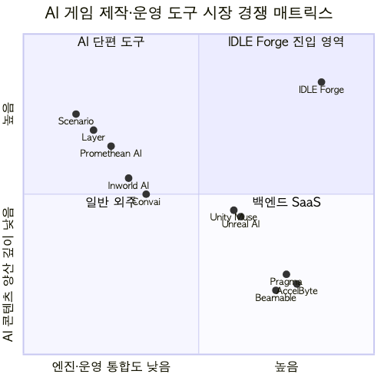
설명: X축 "엔진·운영 통합도" · Y축 "AI 콘텐츠 양산 깊이" 매트릭스에 Scenario·Layer·Promethean(단편 도구 영역), Pragma·AccelByte·Beamable(백엔드 SaaS 영역), Inworld·Convai(인게임 NPC 영역), Unity·Unreal AI(엔진 부분 통합 영역), IDLE Forge(수직 통합 영역) 위치를 표시. 각 경쟁군이 점유한 영역과 IDLE Forge의 비점유 영역을 시각화.

○ 향후 전망
- 게임 개발의 각 섹터(기획·아트·개발·QA·라이브 운영·CS)별로 AI 도구 도입율이 빠르게 증가하고 있으며, 그에 따라 동일한 매출 규모를 더 작은 스튜디오 단위로 만들어내는 흐름이 강해지고 있습니다.
- 섹터별 단편 AI 도입이 임계점을 넘어서면 도구 간 통합·운영 부담이 도리어 비용으로 작용하기 시작하며, 이 시점부터 통합 AI 플랫폼에 대한 도입 속도가 급격히 빨라질 것으로 예상됩니다.
- 본 사업의 IDLE Forge는 이 임계점 직전에 통합 플랫폼으로 진입하여, 카테고리 형성기에 초기 표준 위치를 확보하는 것을 목표로 합니다.

□ 고객의 특성

○ 1차 시장 고객 — 모바일 게임 유저
- 캐주얼 유저(20~30대 위주): 짧은 플레이 호흡, 누적 성장 만족감을 선호. 광고와 소액 결제에 호의적.
- 코어 전략 유저(30~40대 위주): 장기 체류, 연맹 단위 사회적 플레이를 선호. 영지 가속·연맹 전쟁 관련 고액 결제 의향이 높음.

○ 2차 시장 고객 — 인디·중소 게임 개발사
- 라이브 게임 1~2종을 운영 중이거나 신작 출시를 준비 중인 5~30명 규모 스튜디오
- 자체 콘텐츠 양산 파이프라인 구축에 매년 수억원 규모의 인력 비용을 지출하지만 대형사 수준의 운영 빈도를 따라가지 못하는 상황
- 도구별 개별 도입이 아닌 통합 솔루션에 대한 수요 존재

□ 시장 요구사항과 객관적 근거

시장 | 핵심 요구사항 | 본 사업(IDLE Forge)의 대응
1차: 모바일 4X 유저 | 콘텐츠 신선도·다국어·운영 안정성 (대형 게임사는 주 단위 시즌·이벤트 운영, 영어·중국어·일본어 최소 요구) | AI 콘텐츠 자동 양산 + 다국어 CS 자동화 + 멀티 리전 라이브 운영
2차: 인디 게임사 | 비용 절감 (콘텐츠·운영 인건비 월 3,000만~6,000만 추정)·통합 솔루션 수요·검증된 ROI | 자체 게임으로 사전 검증 + 통합 SaaS 형태 공급

○ 객관적 근거
- 자체 라이브 실증 데이터 (2025년): 운영 중 게임에 사내 AI 도구로 추가한 신규 모드(서바이벌+채집)에서 리텐션·수익 각 약 5%p 상승.
- 측정 정의: 도입 전후 각 4주(총 8주), 동일 게임 내 도입 코호트 vs 미도입 코호트 A/B, 표본 1만+ / p<0.05. D7 잔존율 +5%p, ARPDAU +5%.
- 통합 도구 도입이 라이브 운영의 핵심 효과를 만든다는 1차 실측치이며 본 사업의 가장 강력한 검증 근거입니다.
- 글로벌 4X 시장 매출 집중도: 상위 10개 게임이 전체 매출 약 70% 점유. 단일 게임 매출 잠재력 큼 (2025년 <킹샷> 진입 성공 사례).
- 4X 라이브 운영 빈도 격차: 대형 4X는 50~100인 팀의 주 단위 운영, 인디는 월 단위 이하. IDLE Forge는 이 격차를 5인 미만 조직 주 단위 운영 수준으로 좁히는 것을 목표로 합니다.
- 인디 AI 도입 현황: 단편 이미지·텍스트 도구는 이미 보급, 통합 워크플로우는 형성기 단계 — 본 사업 진입 카테고리에 명확한 선점자 부재.

2. 실현가능성 (Solution)

2-1. 창업아이템 현황 (준비 정도)

□ IDLE Forge 플랫폼 구성 자산

IDLE Forge는 다음 세 레이어로 구성된 통합 플랫폼입니다. 핵심 아이디어를 개발하여 현재 신규 게임 제작과 함께 단계적으로 업그레이드를 진행하고 있습니다.

○ 콘텐츠 양산 레이어 — AI 콘텐츠 자동 생성 하네스
- 게임 콘텐츠(아이템·스킬·유닛·맵·이벤트 트리거 등)를 자연어 정의로 입력하면 게임 엔진이 로드 가능한 데이터로 자동 변환하는 워크플로우의 초기 PoC를 완료하였으며, 사내 라이브 게임의 신규 콘텐츠 제작에 시범 도입하여 검증을 진행하고 있습니다.
- 도메인 특화 생성 스킬 30종 이상(gen-items, gen-skills, gen-units 등)을 구축한 상태이며, 스키마 검증과 밸런스 시뮬레이션을 자동 수행하는 검증 에이전트도 함께 동작합니다.
- AI 아트 워크플로우(Midjourney, LayerAI 등 결합)는 현재 라이브 게임의 인게임 아이콘·배경·UI·배너 제작에 직접 활용되며 함께 검증되고 있습니다.

○ 엔진 레이어 — 자체 모바일 게임 엔진 idlez
- 4년 이상 운영·개발해 온 자체 모바일 게임 엔진 idlez를 보유하고 있으며, 누적 170만 다운로드의 라이브 게임 2종(닌자키우기·닌자 서바이벌)을 통해 안정성이 입증된 엔진입니다.
- 본 사업에서는 이 엔진을 AI-native 형태로 포팅하여 IDLE Forge 시스템에 녹이는 작업을 진행하고 있습니다. 단일 코드 기반의 비동기 통신 처리, 글로벌 멀티 리전 배포, 콘텐츠 핫 패치 시스템 등 기존 검증된 기능은 그대로 유지됩니다.

○ 라이브 운영 파이프라인 — 검증·배포·모니터링 자동화
- 콘텐츠 컴파일·검증·배포 파이프라인을 사내 스크립트로 운영 중이며, 본 사업에서 OCI Functions와 연계하여 완전 자동화 단계로 끌어올립니다.
- 현재 라이브 운영 중인 게임 2종의 실제 운영 데이터가 플랫폼 개선의 1차 피드백 원천으로 활용됩니다.

[그림 4] IDLE Forge 3-레이어 아키텍처
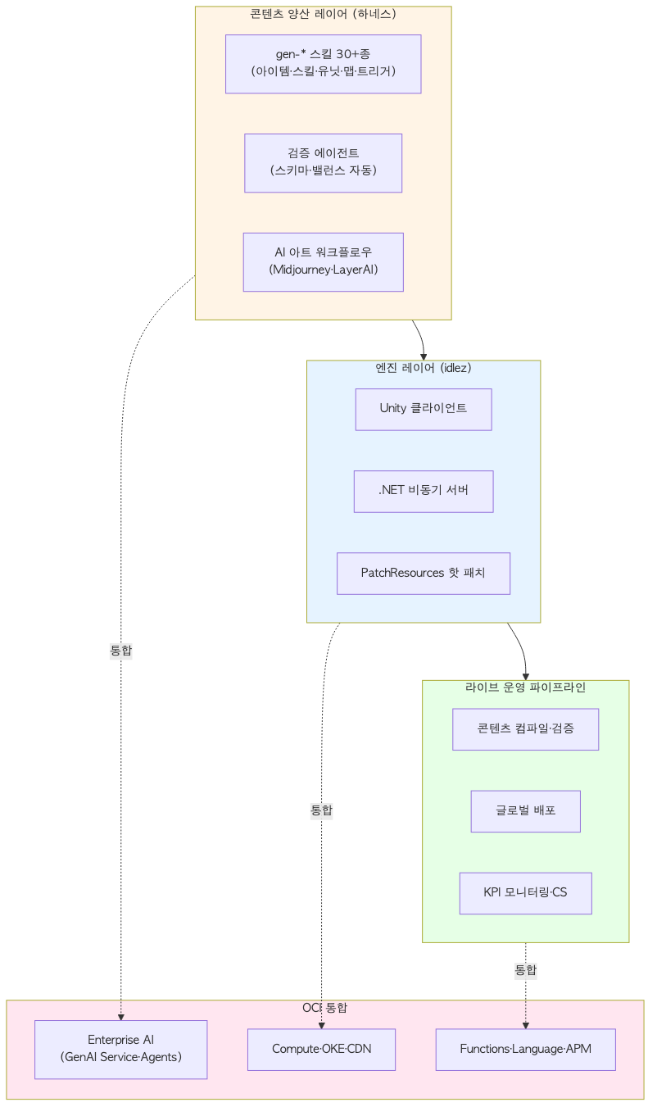
설명: 콘텐츠 양산 레이어(하네스·AI 아트) → 엔진 레이어(idlez) → 라이브 운영 파이프라인의 데이터 흐름. 각 레이어의 현재 운영 자산과 협약기간 내 OCI 결합 지점을 함께 표기.

□ 신청 시점의 단계별 현황

영역 | 현재 단계
AI 콘텐츠 생성 하네스 | PoC 및 검증 단계 (gen-* 스킬 30+종, 검증 에이전트 가동)
AI 아트 워크플로우 | PoC 및 검증 단계 (라이브 게임 아트 제작에 활용)
idlez 엔진 | 4년 운영 검증, 라이브 게임 2종 가동
OCI 네이티브 전환 | 협약 개시 후 본격 착수 ('26.04~)
검증 사례 게임 (닌자 서바이벌 2) | 컨셉·코어 루프 설계 완료, MVP 제작 직전
라이브 운영 매출 | 월 약 5,000만원 (자체 라이브 게임 2종, 3인 인력이 AI 기반으로 운영)

본 사업의 핵심은 콘텐츠의 양과 깊이 장벽을 5인 미만 조직에서 극복하는 통합 플랫폼 IDLE Forge의 완성입니다. 검증된 운영 자산(idlez 엔진·라이브 게임 2종)과 PoC 단계의 워크플로우(콘텐츠 양산 하네스·AI 아트)를 정식 통합 플랫폼으로 완성하며, OCI 네이티브 전환은 이 통합의 인프라·AI 축으로 함께 추진합니다.

자세한 운영 매출과 실증 데이터는 3-1 「현재 운영 매출 및 실증 데이터」와 1-2 「객관적 근거」에서 다룹니다.

2-2. 창업아이템 실현 및 구체화 방안

□ IDLE Forge 개발 단계와 발전 방향

○ 현재까지의 개발 단계
- 콘텐츠 양산 하네스: 도메인 특화 생성 스킬 30종 이상과 검증 에이전트의 초기 PoC를 완료한 상태이며, 사내 라이브 게임의 신규 콘텐츠 제작 워크플로우에 시범 도입하여 검증 진행 중.
- AI 아트 워크플로우: 라이브 게임의 인게임 아이콘·배경·UI·배너 제작에 직접 활용 중.
- idlez 엔진: 4년 운영·개발해 온 자체 엔진을 AI-native 형태로 포팅하는 작업 진행 중.
- 라이브 게임 2종: 신규 콘텐츠·이벤트 제작에 사내 워크플로우를 매주 활용하며 플랫폼 개선의 실시간 피드백 원천으로 작동.

○ 협약기간 내 핵심 기능 고도화 — 세 가지 새 협업 머신

- Trigger AI 협업 머신 (이벤트·AI 행동 로직 자동 생성)
- 게임 내 이벤트 트리거(스폰·사망·영역 진입·시간 조건 등)와 NPC·몬스터의 행동 패턴을 자연어 정의로 입력하면, 검증 가능한 행동 로직과 데이터로 자동 변환합니다.
- 4X 연맹 NPC의 외교·전쟁 결정, 서바이벌의 적 웨이브·보스 패턴, 하우징 NPC의 동적 이벤트 등 다양한 도메인에 적용 가능한 표준 컴포넌트로 패키지화합니다.

- 맵·레벨 에디터 AI 협업 머신 (게임 공간 자동 생성)
- 게임 맵·레벨 구성(지형·오브젝트 배치·이벤트 포인트)을 자연어 입력으로 초안 생성하고, 사내 디자이너가 후처리·확정하는 협업 워크플로우를 구축합니다.
- 닌자 서바이벌 2의 하우징 영지 템플릿과 서바이벌 스테이지 맵의 대량 양산에 직접 활용됩니다.

- 다중 게임 모드 지원 패키지
- 서바이벌·하우징·4X·방치형 등 게임 모드별로 콘텐츠 양산 워크플로우를 패키지화합니다. 각 모드는 고유한 콘텐츠 타입(예: 4X는 영지·연맹·미션, 서바이벌은 적·웨이브·보스)을 가지며, IDLE Forge는 모드별 도메인 스킬 세트를 단일 플랫폼에서 제공합니다.
- 본 사업 종료 후 B2B 공급 시점에 라이선시가 자신의 게임 모드에 맞게 워크플로우를 선택·조합할 수 있는 구조로 확장됩니다.

○ 콘텐츠 양산 워크플로우의 LLM 운영 구조
- 콘텐츠 생성의 창의·도메인 톤 영역은 현재 활용 중인 외부 LLM(Claude·GPT 등)을 그대로 사용합니다. 모델 성능이 결과 품질을 직접 좌우하기 때문에 단일 클라우드로 강제 전환할 경우 효율이 떨어집니다.
- 반복 검증·RAG 기반 일관성 유지·게임 데이터 임베딩 검색 등 OCI에 적합한 워크로드는 OCI Generative AI Service·Agents·Database 23ai AI Vector Search로 흡수하여, 멀티 LLM 환경에 OCI 스택을 통합 도입하는 형태로 운영합니다. 이 구조로 모델 호출 비용을 워크로드별로 최적화합니다.

○ 협약기간 이후 발전 방향
- IDLE Forge SDK·기술 문서 정비, 표준 라이선스 계약 작성 ('27 하반기).
- B2B 공급 채널 확보와 OCI Marketplace 등록 검토 ('28~).

[그림 5] IDLE Forge 협약기간 내 핵심 기능 고도화
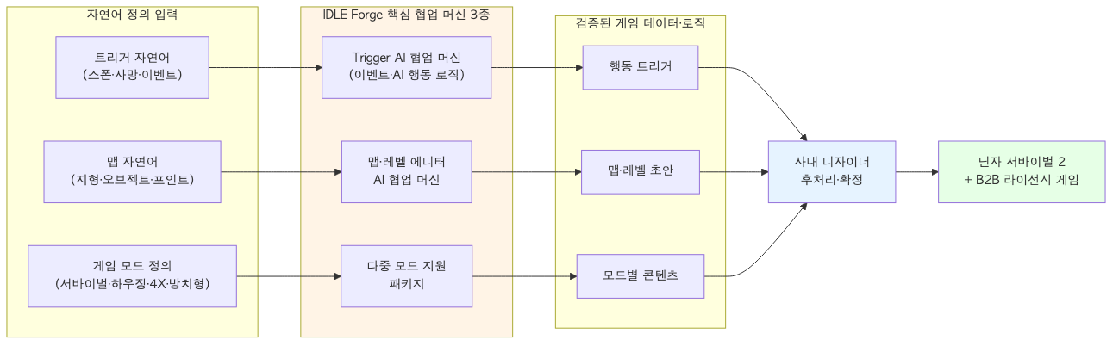
설명: Trigger·맵·다중 모드 세 협업 머신과 기존 콘텐츠/아트 워크플로우가 결합되는 구조도. 각 머신의 입력(자연어 정의)·출력(검증된 게임 데이터·로직)·후처리 단계를 표기.

□ 에셋 제작 방안과 양산 자동화

4X 시장 진입의 핵심 장벽인 콘텐츠의 양과 깊이를 5인 미만 조직에서 처리하기 위해, 에셋 제작 전 단계를 AI 양산 + 클라우드 자동화로 통합합니다. 본 영역이 본 사업의 운영 효율을 가장 직접적으로 만들어내는 부분입니다.

○ 협약기간 종료 시점 목표 양산 규모 (월간 기준)

에셋 카테고리 | 협약 종료 시 양산 목표 | 전통 인력 환산
비주얼 (아이콘·UI·배너·일러스트) | 200~300개 / 월 | 6~8인 → 1~2인
배경·환경 (영지·맵 비주얼) | 30~50개 / 월 | 3~4인 → 1인
음향·BGM·효과음 | BGM 10~15개 + SFX 100~150개 / 월 | 2~3인 → 0.5인
인게임 텍스트 (NPC 대사·미션·이벤트) | 500~800개 / 월 | 2~3인 + 외주 → 1인 + AI
다국어 로컬라이징 | 5~7개 언어 자동 적용 | 외주 4~5천만/월 → OCI Language
2D 애니메이션·이펙트 | 20~30개 / 월 | 2~3인 → 1인 + 프레임 보간

총 환산: 전통 게임사 동일 매출 규모 콘텐츠팀 약 20~30인 → 당사 3~5인 + AI 워크플로우로 동등 양산. 4X 시장의 콘텐츠 양·깊이 격차를 좁히는 핵심 메커니즘.

○ 비주얼 에셋 (이미지·아이콘·배경·UI)
- 생성: Midjourney·LayerAI 결합 워크플로우 + 닌자 IP 학습 LoRA·프롬프트 세트로 1차 양산. IP 톤 자동 유지.
- 자동 검증: 생성된 이미지를 다단계 에이전트가 IP 톤·해상도·캐릭터 일관성·금지 표현·라이선스 안전성 기준으로 자동 평가, 미달 자산 reject.
- 유사도 검색: 기존 운영 게임의 에셋 임베딩 비교로 중복·표절 자동 탐지, 누적 라이브러리의 재사용 자산 추천.
- 저장·변환·배포: 표준 폴더 구조·시맨틱 버전 관리, 다중 해상도(@2x·@3x·웹) 자동 변환, 배경 제거·아틀라스 패킹 무인 처리.
- A/B 테스트: 동일 콘텐츠의 변형 다수 안을 라이브 노출하여 클릭률·결제 전환률 기준 최적안 자동 선정.

○ 음향·BGM·효과음
- 생성: Suno·Udio·ElevenLabs SFX로 사내 양산. 닌자 IP 분위기(닌자·일본풍·전투·평화) 프롬프트 세트로 표준화.
- 자동 검증: 음량(LUFS)·길이·장르 적합성·라이선스 위반 패턴(샘플 매칭) 자동 검사.
- 저장·빌드 통합: 게임 단계(서바이벌·하우징·4X)별 라이브러리 자동 분류, 빌드 시점에 자동 적용.

○ 인게임 텍스트·다국어 콘텐츠
- 생성: 외부 LLM(Claude·GPT)을 1차 생성 동력으로 미션 설명·NPC 대사·이벤트 안내문·아이템 설명을 자연어 정의에서 게임 텍스트로 자동 변환.
- 다국어 로컬라이징: 한·영·중·일·동남아 5~7개 언어 자동 번역. 닌자 IP 고유 용어(캐릭터명·스킬명·연맹명 등) 200~500개를 Custom Glossary로 등록하여 번역 일관성 보장.
- 품질 검증: 톤·문법·캐릭터별 발화 스타일·금지 표현·문화권별 민감 표현 자동 검사.

○ 2D 캐릭터 애니메이션·이펙트
- 사내 아티스트가 키 프레임·실루엣을 작성하고, 프레임 보간(Frame interpolation) AI 도구로 중간 프레임 자동 생성. 작업 효율 약 3~5배 개선 목표.
- 모션 라이브러리 표준화로 신작 출시 시 재사용 자산으로 축적.

○ 통합 운영 — 콘텐츠 캘린더 자동화
- 위 워크플로우는 단일 콘텐츠 캘린더에 통합됩니다. 기획자가 "연맹 시즌 2 콘텐츠 패키지"를 정의하면 비주얼·음향·텍스트·애니메이션 양산 작업이 일괄 발주·완료·CDN 배포까지 무인 진행됩니다.

○ B2B 공급 시점 ('28~) 핵심 가치
- 이 에셋 제작 워크플로우 전체가 IDLE Forge SaaS의 핵심 가치 중 하나입니다. 라이선시 게임사는 콘텐츠 양산 부담을 IDLE Forge에 위임하고 본사의 게임 디자인·기획·운영에 집중할 수 있습니다.

위 양산·검증·관리·테스트 자동화의 OCI 서비스 매핑(Generative AI Agents·Database 23ai Vector Search·Object Storage·Functions·Language·Data Science 등) 상세는 5장 「오라클 협업 가능성」에서 다룹니다.

[그림 6] 에셋 제작 워크플로우와 OCI 통합 구조
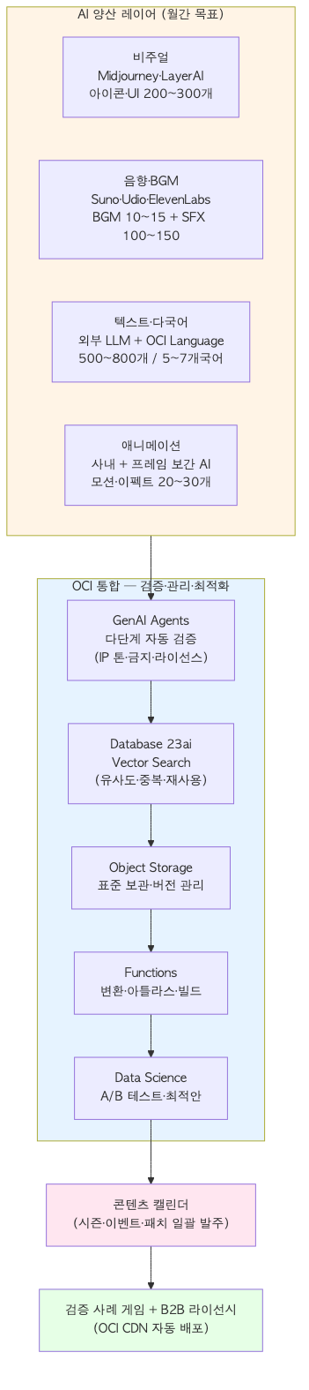
설명: 비주얼·음향·텍스트·애니메이션 4개 에셋 카테고리별로 AI 양산(상단), 검증·유사도·저장·변환·A/B 테스트의 클라우드 자동화(중간), 콘텐츠 캘린더 통합·CDN 배포(하단)까지의 전체 파이프라인을 표기.

□ 운영·배포 방안 — 글로벌 라이브 운영 구조

IDLE Forge로 제작된 게임은 다음 운영·배포 자동화로 5인 미만 조직에서 글로벌 라이브 서비스가 가능합니다.

○ 엔진 글로벌 멀티 리전 배포
- idlez 엔진(.NET 서버)을 클라우드 컨테이너 환경에서 한·일·중·동남아 멀티 리전 운용. 서버리스 자동 스케일로 4X 연맹 전쟁 폭증 트래픽에 대응합니다.

○ 콘텐츠 핫 패치 파이프라인
- 기획자가 콘텐츠 정의를 푸시하면 빌드·검증·CDN 배포까지 무인 진행되는 자동화 파이프라인을 구축합니다.

○ 다국어 CS 자동화
- 5~7개 언어 자동 응대 모듈. 닌자 IP 고유 용어 일관 유지.

○ 운영 KPI 인텔리전스
- 분산 트레이싱·이상 패턴 탐지·LTV 예측 모델로 라이브 운영 사고와 결제 변동을 자동 감지합니다.

○ 인게임 AI 모듈
- 동적 NPC·동적 이벤트 모듈을 IDLE Forge 표준 컴포넌트로 패키지화. 4X 외교·하우징 NPC·시즌 이벤트 등에 활용합니다.

위 운영·배포 자동화의 OCI 서비스 매핑(Compute·OKE·Object Storage·CDN·Functions·Language·APM·Logging Analytics·Data Science·Generative AI Agents 등) 상세는 5장 「오라클 협업 가능성」에서 다룹니다.

[그림 7] OCI 기반 운영·배포 아키텍처
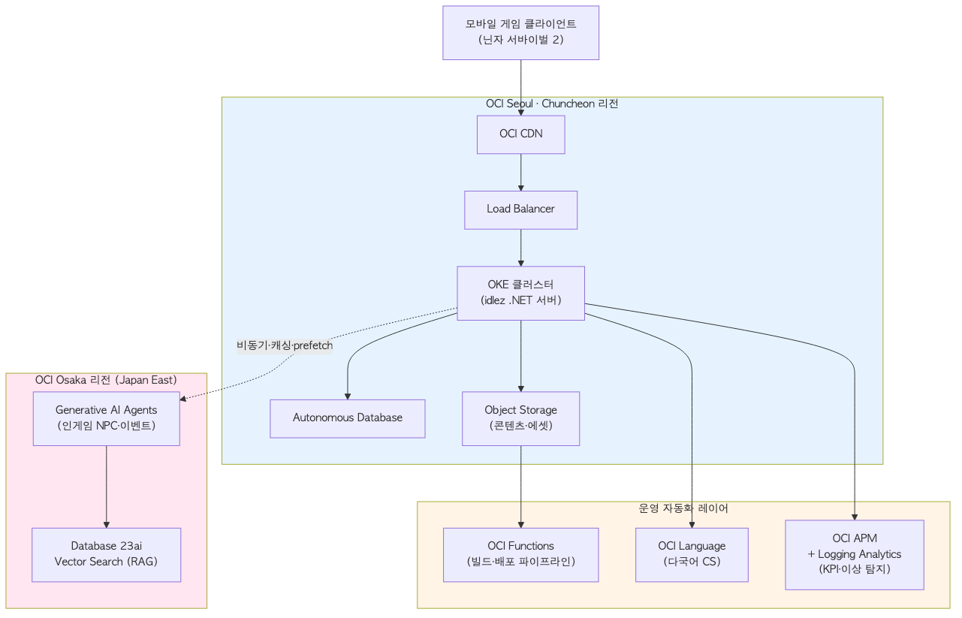
설명: 모바일 게임 클라이언트 → OCI CDN → OKE 클러스터(Seoul·Chuncheon 리전, idlez 서버) → Object Storage(콘텐츠·에셋)·Autonomous Database의 데이터 흐름. 운영 자동화 레이어로 Functions(콘텐츠 배포 파이프라인) · Language(다국어 CS) · APM·Logging Analytics(모니터링·이상 탐지) 결합. 인게임 AI는 Osaka 리전 Generative AI Agents 호출로 분리 운용.

□ 닌자 서바이벌 2 — IDLE Forge 통합 실증

닌자 서바이벌 2는 IDLE Forge의 모든 레이어(콘텐츠 양산·협업 머신·에셋 제작·엔진 포팅·운영·배포)를 한 게임에서 통과시키는 첫 통합 실증이며, 협약 종료 시점 글로벌 베타 출시를 목표로 합니다. 게임 컨셉·BM·일정·매출 산식 상세는 3장에서 다룹니다.

[그림 8] 닌자 서바이벌 2 3단계 융합 루프
설명: 서바이벌(유입) → 하우징(체류·리텐션) → 4X(결제·LTV)의 단계별 사용자 깔때기와 각 단계의 KPI 지표(DAU·D7 리텐션·ARPPU)를 화살표 흐름으로 시각화.

□ 자사 보유 역량 기반의 차별성과 경쟁력

○ 인접 경쟁군 대비 수직 통합의 차별성
- 단편 콘텐츠 생성 AI 도구(Scenario, Layer, Promethean AI): 이미지·텍스트·레벨 단편 생성에 강하나 게임 엔진·운영과 분리되어 라이선시가 통합 부담을 별도로 짊어집니다.
- 게임 백엔드 SaaS(Pragma, AccelByte, Beamable, Nakama): 매치메이킹·결제·인벤토리·라이브 운영 영역에 강하지만 AI 콘텐츠 양산 워크플로우와 자체 게임 엔진을 제공하지 않습니다.
- 인게임 AI NPC 전문(Inworld AI, Convai): 동적 NPC 대화·행동에 특화되어 있으나 콘텐츠 양산·라이브 운영·엔진과 결합되어 있지 않습니다.
- 통합 게임 엔진의 AI 기능(Unity Muse, Unreal AI): 엔진 내 부분 AI 기능을 제공하나 라이브 운영 자동화까지는 결합되지 않으며 자체 엔진 종속 구조입니다.
- IDLE Forge는 이들 인접군의 합집합 영역(AI 콘텐츠 양산 + 자체 모바일 엔진 + 라이브 운영 파이프라인의 수직 통합)에 진입하며, 자체 라이브 게임 2종의 운영 데이터로 실증되는 점이 도구 전용 경쟁사 대비 차별점입니다 (경쟁군 분포는 1-2 그림 3 참조).

○ 사내 라이브 게임으로 플랫폼을 실시간 검증
- 외부 게임을 빌려 도구를 검증해야 하는 일반 AI 게임 도구 개발사와 달리, 당사는 자체 라이브 게임 2종을 보유하고 있어 플랫폼 개선과 실증을 매주 단위로 진행할 수 있습니다.

○ 검증 팀 그대로 이식
- idlez 엔진과 AI 워크플로우를 다년간 함께 개발·운영해 온 동일 팀이 그대로 합류하여 본 사업을 추진합니다. 신규 법인이지만 핵심 인력의 협업 경험은 검증된 상태입니다.

□ 기술 보호 계획

IDLE Forge의 핵심 가치는 통합 워크플로우와 도메인 노하우에 있으며, 특허로는 보호가 어렵고 영업비밀·저작권·라이선스 계약·기술적 분리의 결합으로 보호합니다.

○ 보호 대상 자산과 보호 방식

보호 대상 | 보호 방식 | 핵심 조치
AI 콘텐츠 자동 생성·검증 워크플로우 (핵심 알고리즘) | 특허 출원 | 협약기간 내 1~2건 변리사 의뢰 출원
idlez 엔진 핵심 로직 (비동기 통신·핫 패치·서버 동기화) | 저작권 등록 + 영업비밀 | 컴퓨터프로그램 저작권 등록, 사내 접근 권한 단계 관리, NDA 의무화
AI 콘텐츠 생성 스킬·검증 에이전트 로직 | 저작권 등록 + 라이선스 계약 | 도메인 특화 스킬 라이브러리 저작권 등록, 외부 공급 시 인터페이스만 공개
파인튜닝된 게임 도메인 모델 (OCI Model Import) | 영업비밀 + 인프라 격리 | OCI 폐쇄형 환경에 보관, 모델 가중치 외부 노출 차단
닌자 IP (캐릭터·세계관·게임 디자인 자산) | 저작권 + 상표권 | 당사 소유로 관리, IDLE Forge 생성 2차 창작물도 동일 권리 체계, 글로벌 주요 시장 상표 등록 검토
IDLE Forge 브랜드 | 상표권 | 협약기간 내 국내 상표 출원 진행, 협약 종료 후 해외 상표 확장

○ 협약기간 내 보호 조치
- 특허 출원 1~2건 진행: AI 콘텐츠 자동 생성·검증 워크플로우 관련 핵심 기술을 변리사 의뢰하여 협약기간 내 출원합니다. 출원 후보: 「자연어 입력 기반 게임 콘텐츠 자동 생성·검증 시스템 및 방법」, 「외부 LLM과 게임 엔진을 결합한 콘텐츠 핫 패치 파이프라인」.
- 저작권 등록 다수: idlez 엔진 코드, IDLE Forge 콘텐츠 생성 워크플로우 코드, AI 아트 자동화 스크립트 등을 한국저작권위원회의 컴퓨터프로그램 저작권 등록을 통해 보호합니다 (등록비 건당 약 5만원).
- 사내 코드 저장소를 핵심 모듈(엔진·AI 모델·검증 로직)과 일반 모듈로 분리하고, 핵심 모듈은 권한 등급별 접근 통제를 적용합니다.
- 입사 시 비밀유지계약(NDA)과 직무발명 양도 계약을 표준화합니다.
- 외주 협력 시에는 협력사용 인터페이스만 노출하는 작업 환경을 별도 구성합니다.

○ B2B 공급 단계 보호 ('28년 이후)
- SaaS 형태로 공급하여 핵심 로직은 OCI 환경 내에서만 실행되며, 라이선시는 결과물(생성된 게임 데이터)에만 접근합니다.
- 표준 라이선스 계약에 역공학 금지, 재배포 금지, 사용 범위 제한, 감사권을 포함합니다.

○ 기술 차별성의 지속 유지
- 자체 게임 매출 일부를 기술 자산(엔진·AI 모델·도메인 스킬)에 지속 재투자합니다.
- 매년 도메인 모델 업데이트와 스킬 라이브러리 확장으로 후발 진입자와의 격차를 유지합니다.

3. 성장전략 (Scale-up)

3-1. 창업아이템 비즈니스 모델 및 사업화 추진성과

□ 듀얼 BM 구조 — 단기 자체 게임 + 중장기 B2B

본 사업의 IDLE Forge는 시간축에 따라 두 트랙으로 매출을 발생시키는 듀얼 BM 구조입니다.

○ 단기 트랙 — 닌자 서바이벌 2 매출 (협약기간 ~ '27)
- 검증 사례 게임이자 단기 수익원. IAP(4X 결제 루프 — 영지 가속·연맹 전쟁 병과·하우징 스킨) + IAA(서바이벌 단계 보상형 광고)의 하이브리드 모델.
- 게임의 핵심 강점: ① 누적 170만 DL 닌자 IP 계승으로 신규 유입 비용 절감 ② 서바이벌→하우징→4X 3단계 융합으로 유저 1인당 생애가치(LTV) 극대화 ③ 2025년 실증 데이터(D7 리텐션·ARPDAU 각 +5%p) 기반 설계 ④ 4년 검증 idlez 엔진 위 구동 ⑤ 닌자 IP 전 기간 참여 동일 팀의 직접 제작.

○ 중장기 트랙 — IDLE Forge B2B 매출 ('28~)
- 셋업 비용 + 매출 분배 혼합 모델: 라이선시당 셋업·온보딩 비용 500~1,000만원(1회성) + 라이선시 게임 매출의 7% 분배(Unity·Unreal 5% 대비 약간 상회, AI 콘텐츠 양산·다국어 운영·아트 워크플로우 통합 제공으로 정당화). 사례별 5~8% 범위에서 협상.
- 자체 게임으로 검증된 플랫폼을 외부에 공급, 라이선시 누적이 늘수록 매출이 가파르게 확대됩니다.

[그림 9] 듀얼 BM 트랙 시간축
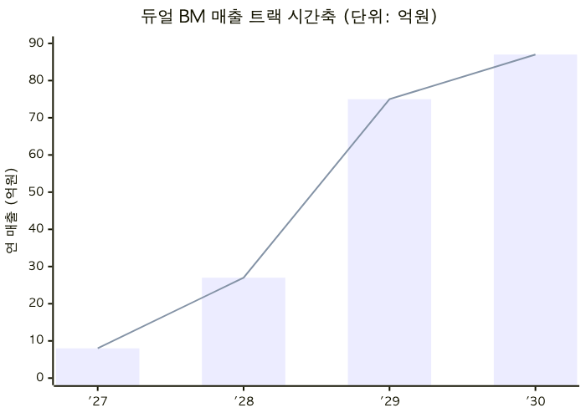
설명: 가로축 '26~'30년 / 세로축 매출. 단기 트랙은 '27부터 가파르게 상승 후 안정화, 중장기 트랙은 '28부터 점진적 상승. '29 이후 두 트랙이 교차하며 B2B 비중 확대.

□ 현재 운영 매출 및 실증 데이터

당사는 신생 법인이지만 자체 라이브 게임 2종을 운영하며 월 약 5,000만원 매출이 발생 중이며, 이는 본 사업의 자기부담사업비 재원이자 IDLE Forge 개발의 실시간 피드백 원천입니다. 운영 인력은 단 3인이며 사내 AI 워크플로우(IDLE Forge의 초기 PoC 컴포넌트)로 콘텐츠·아트·다국어 운영을 직접 수행합니다. 2025년 운영 게임에 융합 모드를 추가한 실증 테스트에서 리텐션·수익 각 약 5%p 상승을 확인하여(측정 정의는 1-2 객관적 근거 참조), 사내 도구를 정식 IDLE Forge로 확장할 때의 운영 효율 개선 잠재력을 1차 검증했습니다.

순번 | 목표시장(고객) | 제품·서비스 | 진입 시기 | 판매·이용량 | 판매 금액
1 | Google Play · App Store (글로벌) | 닌자키우기 (자체 운영) | 운영 중 | 누적 100만 다운로드 | 월 약 3,000만원
2 | Google Play · App Store (글로벌) | 닌자 서바이벌 (자체 운영) | 운영 중 | 누적 70만 다운로드 | 월 약 2,000만원

3-2. 창업아이템 사업화 추진 전략

□ 두 시장에 대한 단계별 진출 전략

본 사업은 두 시장에 시차를 두고 진출합니다.

○ 1단계 ('26 협약기간) — 플랫폼 완성 + 사내 검증
- IDLE Forge의 OCI 네이티브 전환을 완료합니다.
- 검증 사례로 닌자 서바이벌 2를 베타 출시하여 플랫폼의 실증 데이터를 확보합니다.

○ 2단계 ('27) — 자체 게임 매출로 플랫폼 가치 입증
- 닌자 서바이벌 2를 글로벌 정식 출시하여 매출 성과로 플랫폼 가치를 시장에 증명합니다.
- 동시에 IDLE Forge B2B 공급용 SDK·기술 문서·표준 라이선스 계약을 정리합니다.

○ 3단계 ('28~) — IDLE Forge B2B 공급 본격화
- 1호 외부 라이선시를 확보합니다. 자체 게임으로 검증된 운영 효율을 라이선시 게임에 제공합니다.
- 동시에 IDLE Forge 기반 신규 IP 1~2종을 자체 출시하여 멀티 타이틀 구조를 만듭니다.

□ 1차·2차 시장 진입 전략

○ 1차 시장(자체 게임): 단계별 출시 + 닌자 IP 활용
- 코어 루프 MVP 클로즈드 베타('26.06~) → 4X 시스템 추가로 결제 깊이 검증('26.08~) → 글로벌 정식 출시 시 마케팅 화력 집중. 닌자키우기·닌자 서바이벌 기존 유저에게 신작 사전등록·크로스 프로모션으로 신규 유입 비용(CPI) 절감. 퍼블리싱 파트너는 협약 후반부 한·중·동남아 퍼블리셔 컨택 진행(Oracle for Startups·Oracle AI World 2026 네트워크 활용).

○ 2차 시장(B2B): 자체 게임 실증 → 국내 인디 우선 공급
- 닌자 서바이벌 2의 라이브 운영 데이터(콘텐츠 양산 속도·운영 인력 절감·매출 규모)를 외부 라이선시 영업의 핵심 자산으로 활용. 1호 라이선시는 협업이 용이한 국내 인디 게임사를 우선 타깃으로 SDK·기술 문서·온보딩 프로세스와 함께 정교화. 공급 채널의 하나로 OCI Marketplace 등록 검토.

□ 닌자 서바이벌 2 시장 포텐셜 및 매출 산식

진입 시장은 글로벌 모바일 4X 전략 게임(연 약 60~80억 달러, Sensor Tower·data.ai 추정)으로, 상위 10개 게임이 매출의 약 70%를 점유하는 집중형 시장입니다. <라스트워>·<화이트아웃 서바이벌>·<킹샷> 등 진입 성공한 신작은 연 수백억원 규모로 성장한 선례를 보이지만, 이는 안정화 2~3년 차 수치이며 신생 IP 출시 첫 해는 보수적 가정이 필요합니다.

본 사업의 진입 전략 차별성은 IDLE Forge AI 콘텐츠 양산 워크플로우로 4X 시장의 콘텐츠 양·깊이 장벽을 정면 극복하는 것이며, 닌자 IP 활용 + 서바이벌→하우징→4X 단계적 깔때기로 신규 유입 비용도 함께 절감합니다.

○ 매출 산식 — Base / Stretch 시나리오 병기

구분 | DAU | 결제 비율 | ARPPU (월) | 월 매출 | 연 매출 (안정기)
Base ('27 안정화) | 4만 | 3% | $40 | 약 0.75억 | 약 9억
Stretch ('28~ 4X 확장 후) | 8만 | 5% | $80 | 약 5억 | 약 60억

Base는 신생 IP 첫 해 합리적 도달치(인디 4X·하이브리드 평균 KPI 기준), Stretch는 4X 메이저 안정기 수준(글로벌 마케팅·퍼블리셔 확보·시즌 운영 안정화 시 도달). 환율 1,400원/USD. 연차별 전망은 아래 「중장기 매출 구성 전망」 표 참조.

○ 퍼블리셔 확보 시나리오 — A 기본 가정

시나리오 | 퍼블리셔 | '27 매출 영향
A. 미확보 (기본 가정) | 없음, 자체 운영 | Base 7~9억원
B. 지역 1~2개 | 한·중·동남아 권역 확보 | 약 10~12억원 (지역 매출 추가)
C. 글로벌 메이저 1개 | Tencent·NetEase·Krafton 등 | 약 25~35억원 (Stretch 가속)

본 사업은 A를 기본 가정으로 매출을 추정하며, B는 협약 후반부('26.09~) Oracle 네트워크 활용 시 도달 가능한 부가 시나리오, C는 협약 종료 이후 중장기 추진 시나리오입니다. 협약기간 광고선전비 0.4억원은 베타 사전등록 시드 수준이며, 정식 출시 후 본격 마케팅은 자체 매출 재투자와 단계적 광고 집행으로 확장합니다.

□ 추정 매출 표 ('27년 정식 출시 후 12개월, Base 시나리오 기준)

순번 | 목표시장(고객) | 제품·서비스 | 진입 시기 | 판매·이용량 | 가격 | 판매 금액
1 | Google Play · App Store (글로벌) | 닌자 서바이벌 2 IAP | '27.01 ~ | 누적 60만 다운로드 | 평균 1만 1천원 (가중) | 약 6.5억원
2 | 글로벌 광고 네트워크 | 닌자 서바이벌 2 IAA | '27.01 ~ | DAU 평균 3만 | - | 약 0.8억원
3 | 인디 게임사 (예정) | IDLE Forge B2B (셋업+분배 혼합) | '27.12 ~ (준비) | - | 셋업 500~1,000만 + 매출 5~8% | (1호 라이선시 협의)

※ 본 표는 보수 시나리오(DAU 4만·결제 3%·ARPPU $40) 기준 추정이며, 마케팅·퍼블리셔 확보 진행 정도에 따라 Stretch 시나리오(연 60억 규모)로 확장 가능합니다.
※ 자체 라이브 게임 2종(닌자키우기·닌자 서바이벌)의 기존 운영 매출 약 연 6억원은 본 사업으로 발생하는 매출이 아니므로 본 표에서 분리합니다.

□ 중장기 매출 구성 전망 (IDLE Forge 사업 부문, 자체 라이브 2종 제외)

연도 | 시나리오 | 닌자 서바이벌 2 | 추가 자체 신작 | IDLE Forge B2B (셋업+분배 7%) | 합계 (사업 부문)
'27 | Base | 약 7~9억원 (출시·안정화) | - | - | 약 8억원
'28 | Base→Stretch 전환 | 약 18~36억원 (4X 확장) | - | 약 0.5억원 (1호 라이선시) | 약 27억원
'29 | Stretch | 약 50~60억원 (시즌 운영) | 약 8억원 (신작 1종) | 약 2~3억원 (4~6개 라이선시) | 약 65~70억원
'30 | Stretch | 약 50억원 (성숙기) | 약 18억원 (신작 2종) | 약 7~9억원 (10~12개 라이선시) | 약 75~80억원

본 표는 IDLE Forge 사업으로 새로 창출되는 매출만 표시(자체 라이브 게임 2종 연 6억원은 별도). 핵심 가정은 '27 보수 Base ('28 4X 확장 + 추가 자금 조달로 Stretch 전환) → '29~ 시즌 운영 안정기 + 신작 다각화 → '30 라이선시 누적으로 B2B 비중 확대. B2B 분배율은 평균 7% 가정.

□ 인수합병(M&A) 및 IPO 전략

자체 매출 성장과 B2B 라이선시 누적이 이뤄진 '29년 이후 외부 투자 유치와 출구 전략을 검토합니다. 협약기간 시점에서는 우선순위로 두지 않습니다.

3-3. 사업추진 일정 및 자금운용 계획

3-3-1. 사업 전체 로드맵

○ 전체 추진 목표
- '26년: IDLE Forge 플랫폼의 OCI 네이티브 전환 완료, 검증 사례 게임 닌자 서바이벌 2 글로벌 베타 출시
- '27년: 자체 게임 정식 출시 및 라이브 운영 안정화 (Base 시나리오 연 약 7~9억원), IDLE Forge B2B 공급 준비 완료
- '28년: IDLE Forge B2B 공급 시작 (매출 분배 모델), 자체 신규 IP 1~2종 추가 출시
- '29년 이후: IDLE Forge 라이선시 5종 이상, 자체 타이틀 누적 3종 이상

사업 추진 일정 (전체 사업단계)

순번 | 추진 내용 | 추진 기간 | 세부 내용
1 | IDLE Forge 플랫폼 OCI 네이티브 전환 | '26.04 ~ '26.11 | 협약기간 핵심 작업
2 | 검증 사례 게임 베타 출시 | '26.11 | 닌자 서바이벌 2 글로벌 베타
3 | 자체 게임 정식 출시 | '27.01 | Google Play·App Store 동시
4 | 라이브 운영 안정화 | '27.02 ~ '27.10 | Base 시나리오 도달 (연 약 7~9억), Stretch는 '28~
5 | IDLE Forge B2B 공급 준비 | '27.06 ~ '27.12 | SDK·문서·표준 라이선스 계약
6 | IDLE Forge B2B 공급 시작 | '28.01 ~ | 1호 라이선시 확보, OCI Marketplace 등록 검토
7 | 자체 신규 IP 추가 출시 | '28.06 ~ | IDLE Forge 기반 신작

3-3-2. 협약기간 ('26.04 ~ '26.11 예정) 내 목표 및 달성방안

○ 협약기간 내 달성 목표
- IDLE Forge 플랫폼의 OCI 네이티브 전환 완료 (9개 OCI 워크로드 도입)
- 검증 사례 게임 닌자 서바이벌 2 글로벌 베타 출시 (선별 지역)
- 다국어 CS 자동화 모듈 가동 (3개 국어 이상)
- 인력 4명 추가 채용 (시니어 2 + 미들 2)

사업 추진 일정 (협약기간 내)

협약기간 8개월 안에 OCI 9종 워크로드를 모두 도입하며, 신규 채용 4인과 기존 4인을 병렬 트랙으로 활용하여 인프라·플랫폼·게임·운영을 동시 진행합니다.

순번 | 추진 내용 | 추진 기간 | 세부 내용
1 | OCI 인프라 통합 셋업 | '26.04 ~ '26.06 | OCI Compute + OKE + Object Storage + CDN 도입, idlez 엔진 OCI 이식
2 | IDLE Forge 핵심 협업 머신 개발 | '26.06 ~ '26.10 | Trigger AI 머신·맵 에디터·다중 모드 지원 패키지
3 | 콘텐츠 양산 파이프라인 OCI 통합 | '26.06 ~ '26.08 | 외부 LLM(Claude·GPT) + OCI Generative AI Service·Agents·Database 23ai Vector Search 통합
4 | 검증 사례 게임 코어 루프 MVP | '26.06 ~ '26.07 | 닌자 서바이벌 2 서바이벌+하우징, 클로즈드 베타
5 | 빌드·배포 자동화 | '26.07 ~ '26.08 | OCI Functions 기반 콘텐츠 컴파일·배포 파이프라인
6 | 다국어 CS 자동화 모듈 | '26.08 ~ '26.09 | OCI Language + GenAI Agents, 3~5개국어 CS
7 | 4X 시스템 구축, AI 리소스 양산 가속 | '26.08 ~ '26.10 | 검증 사례 게임의 4X 패치
8 | 운영 KPI 인텔리전스 | '26.09 ~ '26.10 | OCI APM + Logging Analytics + Data Science 통합 대시보드, LTV 예측 모델
9 | 인게임 NPC 모듈 PoC | '26.10 | OCI Generative AI Agents 기반 동적 NPC·이벤트
10 | 글로벌 베타 출시, Oracle AI World 2026 참여 | '26.11 | 라스베가스 10/26~29

일정 실행 가능성

- OCI 9종 워크로드는 대부분 표준 클라우드 서비스 통합 작업입니다 (Compute·OKE·Object Storage·CDN·Functions·Language·APM 등). 콘솔·SDK·Terraform 기반 셋업으로 도입 자체는 워크로드당 수일~수주 수준이며, 8개월 협약기간에 9종 도입은 일정상 충분합니다.
- 본 사업의 실제 시간 비용은 OCI 도입 자체가 아니라 IDLE Forge 핵심 협업 머신 개발(Trigger·맵 에디터·다중 모드)과 검증 사례 게임의 4X 시스템 구현에 집중됩니다.
- 8인 인력(기존 4 + 채용 4)으로 인프라·플랫폼·게임·운영 트랙을 병렬 진행하며, 9종 워크로드의 본격 고도화는 협약 종료 이후에도 지속됩니다.

[그림 10] 협약기간('26.04~'26.11) 추진 일정 간트차트
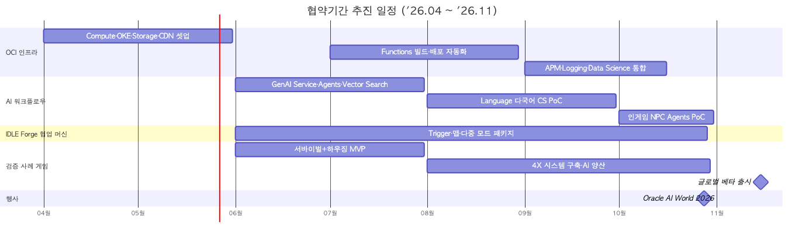
설명: 가로축 8개월 / 세로축 8개 추진 항목. OCI 인프라(1), 플랫폼 기능(2·3), 검증 사례 게임(4·6), 운영 자동화(5·7), 마무리(8)의 4개 트랙으로 색상 구분하여 병행·연계 관계를 시각화.

3-3-3. 사업비 집행계획

○ 사업비 구성

총 사업비 (@+b+c) | 정부지원사업비 (@) | 자기부담 현금 (b) | 자기부담 현물 (c)
288,000,000원 | 200,000,000원 | 33,000,000원 | 55,000,000원
100.0% | 69.4% | 11.5% | 19.1%

○ 사업비 집행계획 (단위: 원)

비목 | 산출 근거 | 정부지원사업비(@) + 자기부담 현금(b) | 자기부담 현물(c) | 합계
인건비 (외부 채용) | 백엔드 시니어 1인 × 8개월 × 월 750만원 + 사업·운영 기획 시니어 1인 × 6개월 × 월 700만원 + 콘텐츠 기획 1인 × 5개월 × 월 500만원 + 데이터·운영 1인 × 5개월 × 월 450만원 | 149,500,000 | - | 149,500,000
인건비 (기존 인력 현물) | 대표 외 3인 본 사업 참여 인건비 | - | 55,000,000 | 55,000,000
광고선전비 | 검증 사례 게임 글로벌 베타 사전등록·CPI 광고 (5개국 타깃) | 36,000,000 | - | 36,000,000
외주용역비 | 검증 사례 게임 다국어 QA·LQA 외주 (3~5개국어) | 18,000,000 | - | 18,000,000
특허권 등 무형자산 취득비 | 변리사 수임료·출원료 (특허 1~2건 약 700만) + 컴퓨터프로그램 저작권 등록 다수 (건당 5만, 약 10건) | 8,000,000 | - | 8,000,000
지급수수료 | AI 도구 라이선스(Midjourney·Suno·Udio 등) + 외부 LLM API 호출료 8개월 | 8,000,000 | - | 8,000,000
여비 | Oracle AI World 2026 참가 (대표 + 1인) | 13,500,000 | - | 13,500,000
합계 |  | 233,000,000 | 55,000,000 | 288,000,000

○ 비목 구성 원칙
- 플랫폼 인프라(OCI)는 본 협업 프로그램에서 제공되는 클라우드 크레딧을 활용하므로 사업비 비목에 별도 계상하지 않습니다. 동일 매출 규모의 일반 게임사 대비 절감되는 인프라 비용을 본 사업의 협업 가치로 직접 환산하는 구조입니다.
- 절감된 비용은 인력 확보(인건비)에 재배정하여, 인건비가 전체 사업비의 약 71%(채용 4인 + 현물 3인 합 약 2.05억원)로 가장 큰 비중을 차지하는 인력 집약형 구성입니다.
- 협약기간 내 신규 채용 인력은 시니어 2인(백엔드·사업기획) + 미들 2인(콘텐츠·데이터운영) 총 4명으로, IDLE Forge 플랫폼 개발과 검증 사례 게임 출시를 병행 추진합니다.

○ 정부지원사업비 신청 규모(2억원)의 근거
- 모집공고 기준 AC 트랙 평균 정부지원금은 1.15억원이고 최대 한도는 2억원입니다. 본 사업의 신청 규모를 2억원으로 책정한 근거는 다음과 같습니다.
- ① 사업 복합도: 본 사업은 단순 도구 도입이 아니라 IDLE Forge 플랫폼 구축 + 검증 사례 게임 베타 출시 + B2B 공급 준비를 동시 추진하는 복합 사업입니다. AC 트랙 평균 사업이 단일 제품 개발인 점과 구분됩니다.
- ② 인력 집약 구성: 시니어급 2인 + 미들급 2인의 신규 채용 인건비(1.5억원)가 단일 비목으로 가장 큰 비중을 차지하며, 인디 게임 시장 시니어 채용 단가를 고려하면 추가 절감이 어렵습니다.
- ③ 글로벌 베타 필수 비용: 협약기간 내 글로벌 베타 출시를 위한 5개국 다국어 QA·LQA, CPI 광고, Oracle AI World 2026 참가비가 협약기간 내에 동시 발생합니다.
- 모집공고 명시 "프로그램별 평가 결과에 따라 정부지원금을 차등 지원"(공고문 페이지 12) 조항에 따라, 평가 결과에 따른 차등 조정을 수용할 의향이 있습니다.

[그림 11] 사업비 비목 분배
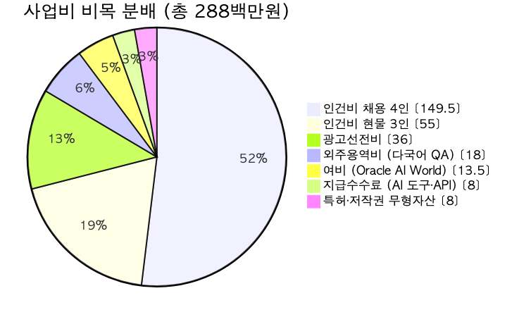
설명: 총 사업비 288백만원의 비목별 분배. 인건비(채용 4인 + 현물 3인) 약 2.05억(71.0%), 광고선전비 0.36억(12.5%), 외주 QA·LQA 0.18억(6.3%), 여비 0.135억(4.7%), 지급수수료(AI 도구·API) 0.08억(2.8%), 특허·저작권 등 무형자산 0.08억(2.8%). 인건비 집중 배정과 OCI 인프라 비용이 협업 크레딧으로 처리되는 구조, 기술 보호 비목 신설을 함께 부각.

3-3-4. 자금 필요성 및 조달계획

○ 본 지원사업 참여 이전의 자금 조달 이력
- 별도의 외부 투자 유치 없이, 자체 라이브 게임 2종 운영 매출(월 약 5,000만원)로 운영 자금을 충당해 왔습니다.

○ 자기부담사업비 조달 방안
- 자기부담 현금 약 3,300만원은 자체 라이브 게임 운영 매출(월 약 5,000만원)에서 분기 단위로 적립하여 조달합니다.
- 자기부담 현물 약 5,500만원은 대표 외 기존 인력 3명의 본 사업 참여 인건비로 산정합니다.

○ 향후 추가 자금 조달 계획
- 협약기간 종료 후 검증 사례 게임의 베타·정식 출시 매출 성과와 IDLE Forge B2B 공급 준비 상황을 기반으로 Seed 또는 시리즈 A 규모의 외부 투자 유치를 검토합니다.
- 추가 자금은 자체 신작 글로벌 마케팅 확대와 IDLE Forge B2B 라이선시 확보 인프라(SDK 정비, 온보딩, 영업) 구축에 사용할 예정입니다.

4. 기업 구성 (Team)

4-1. 기업구성 및 보유 역량

4-1-1. 대표자 및 기업 현황

□ 대표자 보유 역량

대표는 본 사업의 플랫폼 사업과 자체 게임 운영 양쪽 모두에 필요한 역량을 보유하고 있습니다.

○ 글로벌 라이브 게임 디렉팅 경험
- 800만 다운로드를 기록한 글로벌 방치형 게임의 초기 개발부터 출시까지 기획을 총괄한 이력이 있습니다.
- 본 사업의 검증 사례 게임 디렉팅과 자체 운영 라이브 게임의 운영 의사결정에 직접 적용됩니다.

○ 누적 170만 다운로드 라이브 게임 운영
- 자체 운영 라이브 게임 2종을 다년간 운영하며 지표 분석, 마케팅, 사업 전반 노하우를 축적하였습니다.
- IDLE Forge 플랫폼이 라이브 게임 운영에 실제로 요구되는 기능을 갖추도록 설계 방향을 직접 결정합니다.

○ AI 도구 활용과 플랫폼 설계 역량
- AI를 활용한 웹·툴·시뮬레이션·프로토타입을 직접 개발할 수 있으며, IDLE Forge의 콘텐츠 생성 워크플로우 운영 방향을 직접 설계하였습니다.
- 사내 AI 도구를 정식 플랫폼으로 확장하는 과정에서 기획·설계 의사결정의 책임자로 참여합니다.

□ 당사 보유 장비·시설

당사는 자체 데이터센터를 보유하지 않으며, 클라우드 기반 운영을 원칙으로 합니다. 협업 도구(Slack, Notion, GitHub), 개발 워크스테이션, AI API 계정 등 소프트웨어 자산을 중심으로 운영합니다.

본 사업에서 OCI 클라우드 인프라를 IDLE Forge 플랫폼의 핵심 운영 환경으로 도입하며, 별도의 자체 설비 투자 없이 글로벌 라이브 게임 플랫폼을 운영할 수 있는 구조를 구축합니다.

□ 합류 확정 인력 (대표 외 3명, '26.02 합류 확정)

대표 외 3명 합류 확정 + 협약기간 내 4명 추가 채용 계획 (시니어 2 + 미들 2, 상세는 4-1-2 참조).

직위 | 담당 업무 | 보유 역량
공동대표 / CTO | IDLE Forge 플랫폼 아키텍처, idlez 엔진 코어 개발, OCI 네이티브 전환 기술 책임자, 검증 사례 게임 개발·운영 총괄 | 10년+ 게임 개발·서버 백엔드 경력, idlez 엔진 4년 직접 설계·개발·운영 (엔진 백엔드 핵심 코드의 실제 작성자), 글로벌 라이브 게임 디렉터로 누적 매출 100억원·투자유치 30억원 리드, ○○대 경영·컴퓨터공학
사원 (아트) | AI 아트 워크플로우 운영, 검증 사례 게임 아트 디렉팅, 자산 일관성·품질 검증 표준 정립 | 글로벌 게임 아트 5년, 닌자 IP 라이브 서비스 전 기간 참여, ○○대 게임그래픽디자인
사원 (아트) | 아트 리소스 제작, 2D 애니메이션, AI 아트 결과물 후처리·정교화 | 글로벌 게임 아트 5년, 닌자 IP 라이브 서비스 전 기간 참여

□ 팀의 핵심 강점

합류 확정 인력은 모두 다년간 동일 팀에서 자체 게임 엔진과 AI 워크플로우를 함께 개발·운영해 온 구성으로, 인디 게임사가 흔히 겪는 팀 합 맞추기 단계가 이미 완료된 상태입니다. 특히 공동대표/CTO가 idlez 엔진의 직접 작성자이므로 신규 백엔드 시니어 채용이 지연되더라도 엔진·플랫폼 백엔드의 실제 개발을 직접 수행할 수 있어 채용 리스크가 사업 진행을 막지 않습니다.

4-1-2. 협약 기간 내 인력 고용 및 활용 계획

□ 추가 채용 인력

협약기간 내 다음 네 명을 추가 채용하여 IDLE Forge 플랫폼 개발과 검증 사례 게임 출시 역량을 보강합니다.

순번 | 주요 담당업무 | 요구 역량 (경력 및 학력 등) | 채용 시기
1 | 플랫폼 백엔드 개발 (시니어, idlez 엔진 + OCI 연동) | IT 분야 학사 이상, .NET·Kubernetes·클라우드 인프라 경험, AI 툴 숙련 | '26.04
2 | 사업·운영 기획 (시니어, 게임 KPI 분석 + B2B 공급 준비) | 게임 시장 데이터 분석 가능, B2B 경험 우대, AI 툴 숙련 | '26.06
3 | 콘텐츠 기획 (미들, 게임 시스템·콘텐츠 설계) | 게임 시스템 기획 경험, AI 콘텐츠 워크플로우 활용 가능 | '26.07
4 | 데이터·운영 (미들, 라이브 KPI·이상 탐지) | 게임 데이터 분석 경험, OCI Logging Analytics·Data Science 활용 능력 | '26.07

□ 활용 계획

○ 플랫폼 백엔드 시니어 (8개월 활용)
- idlez 엔진의 OCI 네이티브 전환과 OKE(Kubernetes Engine) 기반 글로벌 멀티 리전 배포의 실무 책임자로 활용합니다.
- 자체 게임의 4X 시스템 백엔드 구현과 OCI Functions 기반 콘텐츠 배포 파이프라인 자동화를 담당합니다.

○ 사업·운영 기획 시니어 (6개월 활용)
- 자체 게임의 글로벌 베타 출시 단계에서 지표 분석과 운영 의사결정을 담당합니다.
- 동시에 IDLE Forge B2B 공급 준비 작업(SDK·문서 정리, 라이선시 영업 자료 작성, 1호 라이선시 발굴)을 진행합니다.

○ 콘텐츠 기획 미들 (5개월 활용)
- 닌자 서바이벌 2의 서바이벌·하우징·4X 시스템 기획과 AI 콘텐츠 양산 워크플로우 운영을 담당합니다.

○ 데이터·운영 미들 (5개월 활용)
- 라이브 운영 KPI 분석, 부정 결제·치팅 이상 탐지 운영, OCI Logging Analytics·Data Science 활용 분석을 담당합니다.

□ 채용 리스크 완화

- 채용 예정 인력 중 일부는 현재 외주 협업 형태로 본 사업 관련 작업에 참여 중이며, '26 3분기 정식 입사로 전환할 예정입니다. 즉 채용 공고 → 면접 → 온보딩의 일반 리드타임(3~4개월) 리스크가 해당 인력에는 적용되지 않으며, 협약 개시 시점부터 즉시 가동 가능한 인력을 확보하고 있습니다.
- 나머지 채용 인력은 닌자 IP 라이브 서비스 시절의 네트워크와 게임 업계 헤드헌팅 채널을 통해 협약 개시 직전~초기에 확보합니다.

4-1-3. 외부 협력 현황 및 활용 방안

□ 외부 협력 현황

본 사업의 핵심 클라우드·AI 인프라 협력 파트너는 Oracle입니다 (상세 협업 내용은 5장 참조). 그 외 본 사업 시점의 외부 협력 현황은 다음과 같습니다.

순번 | 파트너 | 보유 역량 | 협업 방안 | 협력 시기
1 | Oracle (OCI) | 클라우드 인프라, Enterprise AI 스택, 글로벌 행사·네트워크 | IDLE Forge OCI 네이티브 전환, 글로벌 인디 네트워크 컨택 | '26.04 ~
2 | 게임 사운드 외주 | 게임 음향·BGM 제작 | 검증 사례 게임 음향 외주 | '26.07 ~ '26.09
3 | 글로벌 QA·LQA 외주 | 다국어 게임 품질 검증 | 검증 사례 게임 5개국어 LQA | '26.10 ~

□ 향후 확보 예정 협력

○ 글로벌 퍼블리싱 파트너
- 협약 후반부에 한·중·동남아 퍼블리셔와의 컨택을 시작합니다.
- Oracle for Startups 프로그램과 Oracle AI World 2026 행사 참여를 컨택 기회로 활용합니다.

○ IDLE Forge 1호 라이선시 (인디 게임사)
- '27년 하반기부터 IDLE Forge B2B 공급의 1호 라이선시를 발굴합니다.
- 협업이 용이한 국내 인디 게임사를 우선 타깃으로 합니다.

○ 마케팅·UA 파트너
- 정식 출시 시점에 글로벌 광고 네트워크와 퍼포먼스 마케팅 파트너십을 확보할 예정입니다.

4-2. ESG 경영 실천 계획

4-2-1. 친환경 경영 (Environmental) 실천 계획

○ 클라우드 기반 인프라 운영으로 탄소 배출 최소화
- 자체 데이터센터를 운영하지 않고 OCI 클라우드 인프라를 활용합니다. 자체 서버 운영 대비 전력·냉각 자원을 대폭 절감하며, 사용량 기반 자동 스케일로 유휴 자원을 두지 않습니다.

○ Oracle의 친환경 전력 정책 활용
- Oracle은 글로벌 클라우드 리전의 재생에너지 전환을 추진하고 있습니다. 당사는 이러한 인프라를 직접 활용함으로써 환경 영향을 줄입니다.

○ 종이 없는 사무 환경
- 협업 도구를 활용한 디지털 업무 표준화로 인쇄 자료를 최소화합니다.

4-2-2. 사회적 책임 경영 (Social) 실천 계획

○ 청년 일자리 창출
- 협약기간 내 4명(시니어 2, 미들 2)을 추가 채용하며, '27년까지 8~10명 규모로 조직을 확장할 계획입니다.
- 채용 직무는 플랫폼 개발·게임 기획·콘텐츠·데이터운영·아트·AI 워크플로우 등 청년 친화적 분야로 구성합니다.

○ 국내 인디 게임 생태계 기여
- IDLE Forge의 B2B 공급은 국내 인디 게임사의 운영 비용 절감과 글로벌 시장 진출 기회 확대에 직접 기여합니다.
- 운영 경험과 기술 노하우는 컨퍼런스·블로그를 통해 공개합니다.

○ 다양성과 접근성
- 다국어 자동 로컬라이징으로 비영어권 유저의 접근성을 보장합니다.
- 캐릭터·콘텐츠 설계에서 다양한 문화권 표현을 검토하며, AI 콘텐츠 검수 시 다양성 가이드라인을 적용합니다.

○ 건전한 게임 운영
- 청소년 보호 가이드라인을 준수하고, 결제 한도·이용시간 자율 안내를 제공합니다.
- OCI Logging Analytics를 활용한 부정 결제·치팅 자동 탐지로 공정한 게임 환경을 유지합니다.

4-2-3. 투명 경영 (Governance) 실천 계획

○ 명확한 지분·권한 구조
- 대표 100% 지분 보유로 의사결정 책임 소재가 명확합니다.
- 합류 인력에 대한 스톡옵션·인센티브 제도를 단계적으로 도입하여 성과를 공유합니다.

○ 데이터 거버넌스
- 유저 개인정보는 OCI 보안 정책(암호화, 접근 제어, 감사 로그)을 기반으로 관리합니다.
- 한국 PIPA, EU GDPR, 중국 PIPL 등 지역별 개인정보 보호 법령을 OCI 리전 분리 운용으로 동시 준수합니다.

○ AI 활용의 책임
- AI 콘텐츠 생성 시 저작권·유사성 자동 검증 단계를 거치며, AI 활용 내역을 사내 로그로 기록·감사합니다.
- B2B 라이선시에게도 동일한 AI 윤리 가이드라인을 표준 라이선스 계약에 포함합니다.

○ 윤리 경영과 재무 투명성
- 외주·협력사 대금은 정시 지급을 원칙으로 합니다.
- 정부지원사업비는 별도 계좌로 분리 관리하고, 분기 단위로 집행 보고를 진행합니다.
- '27년 매출 규모 도달 시 외부 회계법인을 통한 정기 검토를 도입할 계획입니다.

5. 추가 항목

PDF 양식 본문. 검정 글씨로 작성, 안내문구(파란색 ※)는 삭제.

5-1. 오라클 제공 서비스와 아이템의 협업 가능성

□ 협업의 기본 구도

당사의 창업아이템 IDLE Forge는 AI 콘텐츠 생성 도구, 자체 모바일 게임 엔진, 라이브 운영 파이프라인이 결합된 통합 플랫폼입니다. 본 사업에서는 이 세 영역에 필요한 클라우드·AI 워크로드를 OCI(Oracle Cloud Infrastructure) 서비스로 구축하며, 단순한 호스팅이 아닌 콘텐츠 생성에서 라이브 운영까지의 워크플로우 전반을 클라우드 위에서 운영합니다.

OCI는 2026년 GA된 Enterprise AI 스택을 통해 Generative AI Service, Generative AI Agents, Data Science를 통합 제공하고 있으며, 당사는 이 스택을 게임 스튜디오 운영에 최적화된 형태로 활용합니다.

□ 활용 OCI 서비스 (네 영역)

○ 콘텐츠 생성 — OCI Enterprise AI 스택
- OCI Generative AI Service: 닌자 서바이벌 2의 4X 영지·연맹 미션, 하우징 오브젝트, 서바이벌 적·웨이브 패턴 등 대규모 콘텐츠를 자동 생성합니다. Cohere Command A, Grok 4.1, OpenAI gpt-oss 등 다수 모델을 단일 API에서 운영할 수 있으며, Model Import 기능으로 당사가 파인튜닝한 게임 도메인 모델도 가져올 수 있습니다.
- OCI Generative AI Agents: 새로 생성된 콘텐츠가 기존 자산과 밸런스·톤이 충돌하는지 검사하는 멀티스텝 에이전트를 운영합니다. RAG, 관측성, 감사 로그가 내장되어 있어 별도 인프라 없이 검증 파이프라인을 구축합니다.
- Oracle Database 23ai · AI Vector Search: 라이브 게임 콘텐츠 임베딩을 저장하고, 신규 콘텐츠 생성 시 유사 사례를 RAG로 참조하여 닌자 IP 특유의 톤을 유지합니다. DB 내부 네이티브 기능이라 별도 벡터 DB 운영이 필요 없습니다.

○ 엔진 운영 — OCI 인프라
- OCI Compute + OKE (Kubernetes Engine): 4년간 검증된 자체 .NET 서버를 OCI Seoul/Chuncheon 리전에 배포합니다. Virtual Nodes를 활용해 인프라 관리 인력 없이 4X 연맹 전쟁 폭증 트래픽에 자동 대응합니다.
- OCI Object Storage + CDN: AI가 양산한 신규 영지·이벤트 콘텐츠를 모바일 앱에 주 단위로 핫 패치합니다. 네이티브 OCI CDN이 글로벌 전송을 담당합니다.
- OCI APM, Logging Analytics, Data Science: 라이브 운영의 분산 트레이싱, 이상 패턴 탐지, 결제 가능성 예측 모델을 운영합니다. APM 무료 티어(시간당 1,000건 트레이스)로 초기 운영 비용을 절감합니다.

○ 운영 자동화 — 다국어와 파이프라인
- OCI Language + Generative AI Agents: 30개 언어 번역과 Custom Glossary로 다국어 CS를 자동 응대합니다. 닌자 캐릭터명·스킬명 같은 IP 고유 용어가 자동 일관 유지됩니다.
- OCI Functions (Serverless): 기획자가 콘텐츠 정의를 푸시하면 컴파일, 업로드, CDN 캐시 무효화까지 자동 수행하는 파이프라인을 운영합니다.

○ 인게임 AI — 동적 NPC와 이벤트
- OCI Generative AI Agents (RAG): 4X 연맹 시스템의 NPC가 플레이어의 점령 패턴을 학습해 외교·전쟁 결정을 동적으로 내립니다. 하우징 영지를 방문하는 NPC는 플레이어 진행도와 보유 자원에 맞춰 매번 다른 대화·퀘스트를 제공합니다.

□ 리전 운용 계획

OCI Generative AI Agents 서비스의 가용 리전(아시아 권역에서 오사카가 한국 최근접)과, 게임 서버의 저지연 요구를 동시에 만족시키기 위해 다음과 같이 분리 운용합니다.

워크로드 | OCI 리전 | 사유
게임 서버 (실시간 트래픽) | Seoul · Chuncheon | 한·일 유저 저지연
AI Agents (콘텐츠 생성·검증) | Osaka (Japan East) | Generative AI Agents 가용 최근접 리전
글로벌 CDN | 멀티 리전 + Edge | 패치 콘텐츠 글로벌 전송

리전 분리는 한국 PIPA, EU GDPR, 중국 PIPL 등 지역별 데이터 거버넌스 요건 대응에도 활용합니다.

□ Osaka 리전 호출 지연 회피 설계

한국-Osaka 간 네트워크 라운드트립(약 30~40ms)이 인게임 AI 응답에 영향을 줄 가능성을 사전 차단하기 위해 다음 패턴으로 설계합니다.

○ 비동기·사전 생성 패턴
- AI Agents 호출은 실시간 응답이 필요한 경로가 아니라 비동기 또는 사전 생성으로 처리합니다. 4X 외교·연맹 결정, 하우징 NPC 대화, 동적 이벤트 등은 모두 비실시간 게임 시스템이며 30~40ms 라운드트립은 유저 체감 지연에 영향을 주지 않습니다.

○ 응답 캐싱
- 자주 호출되는 응답(공통 NPC 인사·반복 대사·연맹 정형 메시지 등)은 Seoul 리전 내 Redis 캐시에 보관하여 Osaka 라운드트립을 제거합니다.

○ Prefetch 패턴
- 유저가 NPC 상호작용 직전 동선(예: 영지 진입·하우징 방문)에 진입하면 AI 응답을 사전 호출(prefetch)하여 응답 표시 시점에는 이미 캐시에 적재되어 있도록 설계합니다.

○ 콘텐츠 양산은 지연 무관
- 콘텐츠 생성 워크플로우(gen-* 스킬·검증 에이전트)는 오프라인 작업이므로 Osaka 리전 호출이 분 단위·시간 단위로 지연되어도 사용자 경험에 영향이 없습니다.

5-2. 글로벌 기업 협업 프로그램 성공을 위한 핵심성과 및 전략

□ 협업으로 창출할 핵심성과

○ 신규 IP 출시 주기 단축
- 전통 인디 스튜디오에서 신작 1종 출시까지 1.5~2년이 소요됩니다. 당사는 IDLE Forge와 OCI Enterprise AI 스택을 결합해 동일 작업을 3개월 수준으로 단축하는 것을 목표로 합니다.
- 협약기간 내 닌자 서바이벌 2의 베타 출시가 이 성과의 1차 실증입니다.

○ 5인 미만 조직으로 글로벌 라이브 운영
- OCI Virtual Nodes로 인프라 관리 인력을, OCI Language·Agents로 다국어 CS 인력을 각각 최소화합니다.
- 동일 매출 규모의 전통 게임사 30인 조직 대비, 당사는 합류 확정 4인과 협약기간 내 채용 4인 총 8인으로 운영합니다.

○ 닌자 서바이벌 2 매출 성과 — Base / Stretch 단계적 도달
- '27 Base 시나리오 (출시 첫 해 보수 가정): DAU 4만, 결제 유저 3%, ARPPU 미화 40달러. 월 매출 약 0.75억원, 연 매출 약 7~9억원.
- '28~ Stretch 시나리오 (4X 글로벌 확장 후 안정기): DAU 8만, 결제 유저 5%, ARPPU 미화 80달러. IAP 월 약 4.48억원 + IAA 월 약 0.56억원 = 월 매출 약 5억원, 연 매출 약 60억원.
- 매출 산식 상세는 3장 「닌자 서바이벌 2의 시장 포텐셜과 매출 산식」 참조.

○ IDLE Forge B2B SaaS 외부 공급
- 닌자 서바이벌 2로 플랫폼이 실증되면, 2028년부터 IDLE Forge를 다른 인디 게임사에 월 구독과 매출 분배 형태로 공급합니다.
- 공급 채널의 하나로 OCI Marketplace 등록을 검토합니다.

□ 성과 실현 전략

○ 협약기간 8개월을 OCI 네이티브 전환의 결정적 시기로 활용합니다. IDLE Forge 워크플로우 전체를 OCI 위로 이식하고, 협약 종료 시점에는 그 위에서 즉시 글로벌 라이브가 가능한 상태에 도달합니다.

○ 도입 리스크를 최소화합니다. 다년간 함께 글로벌 라이브 게임을 만들어 온 동일 팀이 그대로 합류하므로 팀 빌딩 리스크가 없고, 4년 검증된 자체 엔진 위에 OCI를 얹는 구조이므로 엔진 안정성 리스크도 없습니다. 새로 도입하는 요소는 OCI 한 가지로 좁혀 본 사업의 협업 가치에 집중합니다.

○ 퍼블리싱 파트너 확보는 협약 후반부의 주요 과제입니다. 당사는 현재 별도의 퍼블리셔를 확보하지 않은 상태이며, Oracle for Startups 프로그램과 Oracle AI World 2026 행사 참여를 한·중·동남아 퍼블리셔 컨택의 기회로 활용할 계획입니다.

○ 사례 공유와 시장 인지도 축적을 병행합니다. 컨퍼런스·블로그·기술 문서를 통해 IDLE Forge 운영 경험을 공개하여, 2028년 외부 공급 시점에 필요한 시장 신뢰를 미리 확보합니다.

5-3. 협업 로드맵

□ 협약기간('26.04 ~ '26.11) 단계별 도입

협약기간 8개월 안에 OCI 9종 워크로드를 모두 도입합니다. OCI 워크로드는 대부분 표준 클라우드 서비스 통합 작업이라 도입 자체는 수일~수주 수준이며, 본 사업의 실제 시간 비용은 IDLE Forge 핵심 협업 머신 개발과 검증 사례 게임 구현에 집중됩니다. 8인 인력을 인프라·플랫폼·게임·운영 트랙으로 병렬 운용합니다.

월별 OCI 도입 일정과 게임 마일스톤의 상세 표는 3-3-2 「협약기간 내 목표 및 달성 방안」에서 다룹니다 (그림 10 협약기간 간트 참조).

□ 협약 종료 이후 중기 계획

○ 2027년 — 정식 출시와 라이브 운영
- '27년 1월 닌자 서바이벌 2 글로벌 정식 출시, OCI 위에서 라이브 운영을 지속합니다.
- 신규 시즌·연맹 이벤트는 OCI Functions 기반 자동 배포 파이프라인으로 주 단위 업데이트합니다.
- 매출은 출시 첫 해 Base 시나리오 기준 연 약 7~9억원, 4분기 안정화 시점 월 매출 약 0.75억원 도달을 목표로 합니다.

○ 2028년 — IDLE Forge B2B 공급 시작
- IDLE Forge를 외부 인디 게임사에 SaaS 형태로 공급합니다. 1호 고객사 확보를 연중 목표로 두며, 공급 채널의 하나로 OCI Marketplace 등록을 진행합니다.
- 동시에 멀티 타이틀 전략으로 IDLE Forge 기반 신규 IP 1~2종을 자체 출시합니다.

○ 2029년 이후 — 멀티 타이틀과 외부 공급 확대
- 자체 출시 타이틀 누적 3종 이상, IDLE Forge 외부 고객사 다수 확보를 목표로 합니다.
- Oracle 글로벌 커뮤니티에서 사례 공유를 이어가며, 당사의 시장 인지도를 안정화합니다.

□ 협업 성공 측정 지표

지표 | 협약 종료 시 | 2027년 말 | 2028년 말
글로벌 누적 다운로드 | 30만 (베타) | 60만 (Base) | 120만 (Stretch 전환)
월 매출 | 베타 단계 | 약 0.75억 (Base) | 약 5억 (Stretch 도달)
다국어 CS 운영 | 3개국어 | 5개국어 | 7개국어
활용 OCI 워크로드 수 | 9개 | 9개 | 9개 + Marketplace 채널
IDLE Forge 외부 고객사 | 준비 | SDK·문서 정리 | 1호 고객사

